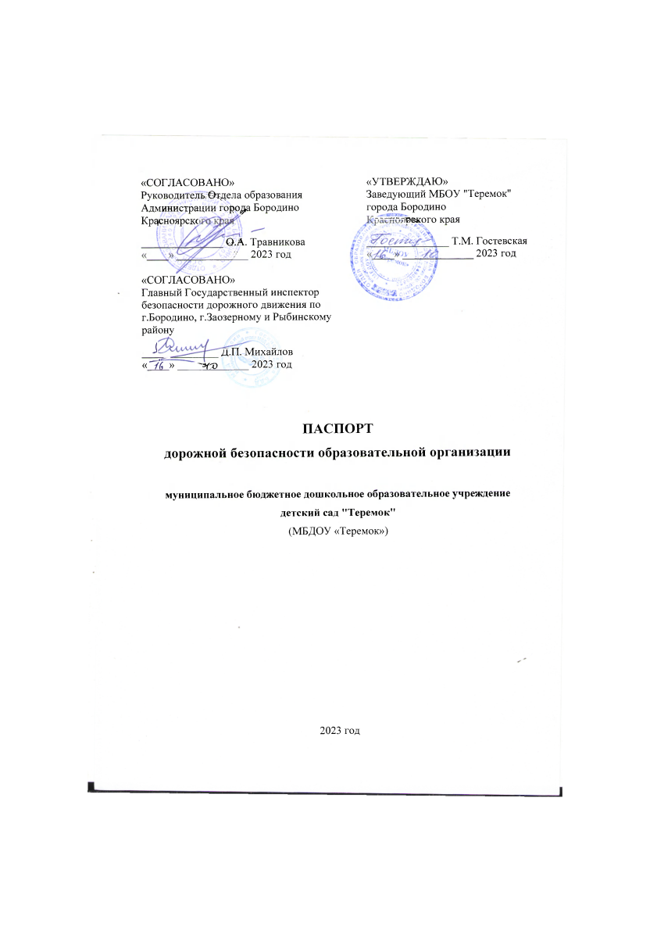

**Общие сведения**

|  |
| --- |
| Муниципальное бюджетное дошкольное образовательное учреждение детский сад «Теремок» |

Тип образовательной организации: дошкольная образовательная организация.

Юридический адрес: 663980, Российская Федерация, Красноярский край,  
г. Бородино, м-н Стахановский, д. 14.

Фактический адрес: 663980, Российская Федерация, Красноярский край, г. Бородино, м-н Стахановский, д. 14 (корпус 1); м-н Стахановский, д. 13 (корпус 2).

Руководители образовательной организации:

|  |  |
| --- | --- |
| Заведующий  Гостевская Татьяна Михайловна | 8 (39168) 4-62-62 |
| Заместитель заведующего  Гучигова Зоя Викторовна | 8 (39168) 4-63-25 |
| Заместитель заведующего по АХЧ  Ващекина Наталья Николаевна | 8 (39168) 4-62-64 |

Ответственные работники муниципального органа образования

|  |  |
| --- | --- |
| Ведущий специалист по дошкольному и начальному образованию Отдела образования Администрации города Бородино Красноярского края  Крупиненко Марина Анатольевна | 8 (39168) 4-62-75 |
| Ответственные сотрудники Госавтоинспекции  Инспектор (по пропаганде БДД)  Степанова Алена Станиславовна | 8 (39168) 4-65-54 |
| Ответственные работники за мероприятия по профилактике ДДТТ | |
| Заместитель заведующего  Гучигова Зоя Викторовна | 8 (39168) 4-63-25 |
| Курсы повышения квалификации (переподготовки) проходил ___________  Гучигова Зоя Викторовна в 2022 году, Злоказова Ольга Григорьевна в 2022 году ___________ | |
| Руководитель или ответственный работник дорожно-эксплуатационной организации, осуществляющей содержание улично-дорожной сети (УДС[1]*) | |
|  |  |
| Руководитель или ответственный работник дорожно-эксплуатационной  организации, осуществляющей содержание ТСОДД* | |
|  |  |

Количество воспитанников: 210

Наличие уголка по БДД: в группах (9 шт.) имеются наглядные пособия по дорожной безопасности для пешеходов, велосипедистов, плакаты по правилам движения пешеходов по дорогам, плакаты с дорожными знаками, игровые макеты улицы с дорожной разметкой, набор для сюжетно-ролевой игры «ГИБДД».

В игровом пространстве детского сада (в рекреации) имеются дорожные знаки, светофоры, автобусная остановка, полотно с дорожной разметкой – перекресток, пункт ГИБДД.

Наличие кабинета по БДД: не имеется

Наличие автогородка (транспортной площадки): не имеется

Наличие автобуса в образовательной организации: не имеется

Владелец автобуса:

Время занятий в образовательной организации:

07:00 – 19:00

Сайт образовательной организации: <https://ds-teremok-borodino-r04.gosweb.gosuslugi.ru/>

Электронный адрес образовательной организации: [borodinoteremok@yandex.ru](mailto:borodinoteremok@yandex.ru)

Страница «Дорожной безопасности» на сайте образовательной организации: <https://teremok-borodino.nubex.ru/11528/>

телефоны оперативных служб:

101 – пожарная часть,

102 – полиция,

103 – скорая помощь,

112 – единая служба спасении

**Содержание**

1. План-схема района расположения образовательной организации, пути движения транспортных средств и детей (воспитанников).
2. Схема организации дорожного движения в непосредственной близости от образовательной организации с размещением соответствующих технических средств организации дорожного движения, маршруты движения детей и расположение парковочных мест.
3. Маршруты движения организованных групп детей от образовательной организации:

маршрут №1: от (до) здания к зданию,

маршрут №2: МБДОУ «Теремок» - центральная библиотека - МБДОУ «Теремок»,

маршрут №3: МБДОУ «Теремок» - МБОУ СОШ № 3 **-** МБДОУ «Теремок»,

маршрут №4: МБДОУ «Теремок» - Аллея Славы-МБДОУ «Теремок», маршрут №5: МБДОУ «Теремок» - Дом культуры «Угольщик», музей г. Бородино - МБДОУ «Теремок».

1. Пути движения транспортных средств к местам разгрузки/погрузки и рекомендуемые безопасные пути передвижения детей по территории образовательной организации.
2. **ПЛАН-СХЕМА РАЙОНА РАСПОЛОЖЕНИЯ ОБРАЗОВАТЕЛЬНОЙ ОРГАНИЗАЦИИ, ПУТИ ДВИЖЕНИЯ ТРАНСПОРТНЫХ СРЕДСТВ И ДЕТЕЙ (ВОСПИТАННИКОВ)**

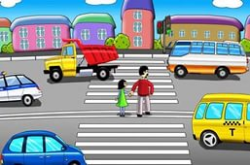

**Пояснительная записка**

Данная схема предназначена для ознакомления воспитанников, родителей и педагогов ДОУ с районом расположения МБДОУ «Теремок», путями движения детей.

Район расположения дошкольного образовательного учреждения определяется группой жилых домов, зданий и улично-дорожной сетью с учетом пешеходных переходов.

Территория, указанная в схеме включает в себя:

-образовательное учреждение;

-жилые дома, в которых проживает большая часть детей (воспитанников) данного образовательного учреждения;

-автомобильные дороги и тротуары;

-пути движения детей (воспитанников) в/из образовательного учреждения;

-уличные регулируемые и нерегулируемые пешеходы

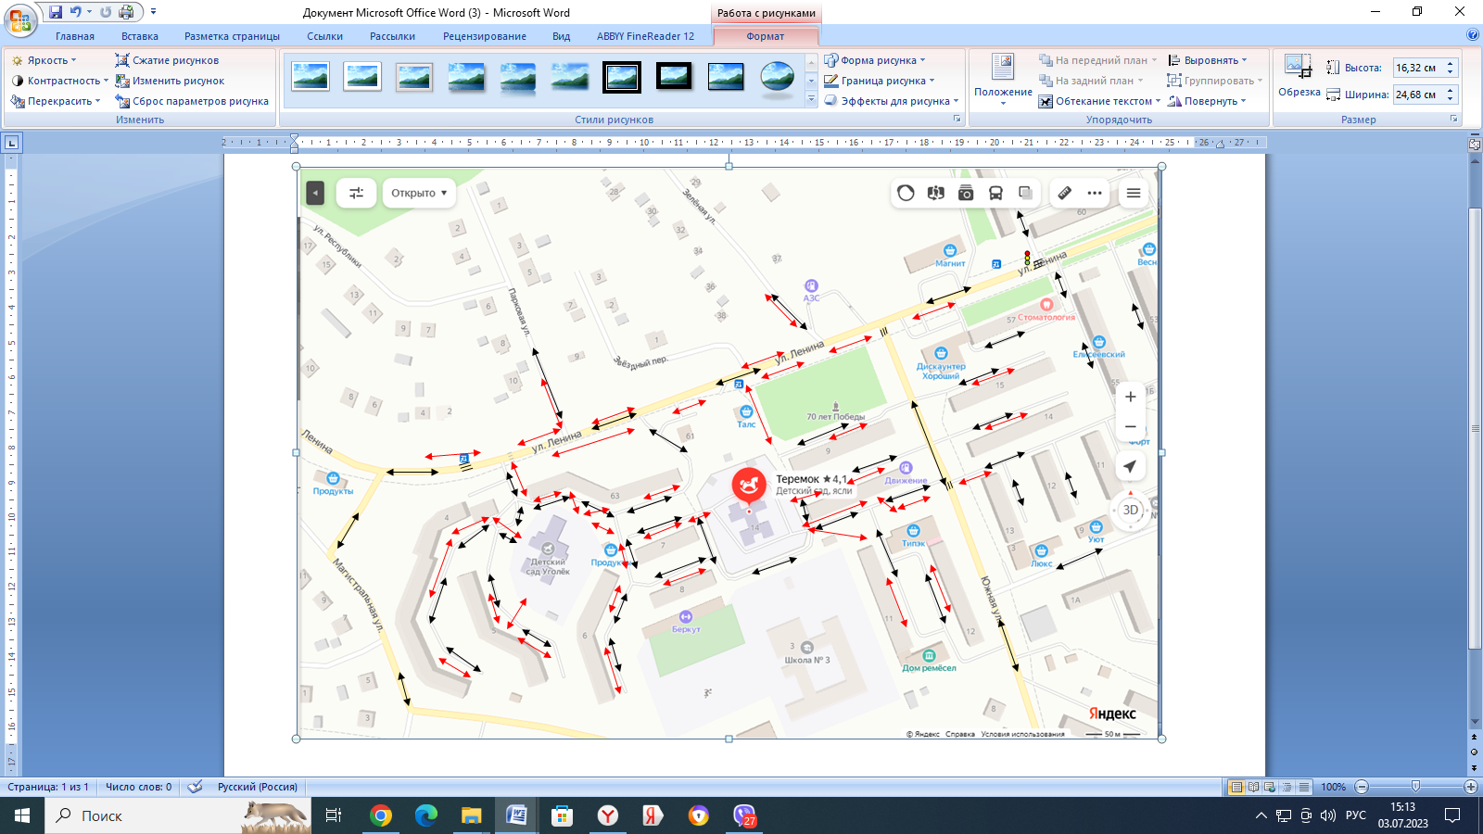

|  |  |
| --- | --- |
|  | Ограждение образовательного учреждения |
|  | Тротуар |
|  | Проезжая часть дороги |
|  | Места остановки частных транспортных средств |
|  | Направление движения транспортного потока |
|  | Направление движения детей от остановок частных транспортных средств |

1. **СХЕМА ОРГАНИЗАЦИИ ДОРОЖНОГО ДВИЖЕНИЯ В НЕПОСРЕДСТВЕННОЙ БЛИЗОСТИ ОТ ОБРАЗОВАТЕЛЬНОЙ ОРГАНИЗАЦИИ С РАЗМЕЩЕНИЕМ СООТВЕТСТВУЮЩИХ ТЕХНИЧЕСКИХ СРЕДСТВ, МАРШРУТЫ ДВИЖЕНИЯ ДЕТЕЙ И РАСПОЛОЖЕНИЕ ПАРКОВОЧНЫХ МЕСТ ПО АДРЕСУ М-Н. СТАХАНОВСКИЙ, ДОМ 14**

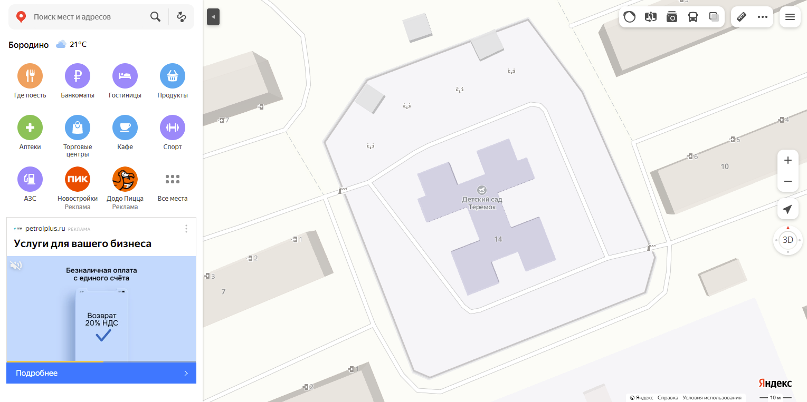

МБДОУ «Теремок»

м-н Стахановский, д.14

**СХЕМА ОРГАНИЗАЦИИ ДОРОЖНОГО ДВИЖЕНИЯ В НЕПОСРЕДСТВЕННОЙ БЛИЗОСТИ ОТ ОБРАЗОВАТЕЛЬНОЙ ОРГАНИЗАЦИИ С РАЗМЕЩЕНИЕМ СООТВЕТСТВУЮЩИХ ТЕХНИЧЕСКИХ СРЕДСТВ, МАРШРУТЫ ДВИЖЕНИЯ ДЕТЕЙ И РАСПОЛОЖЕНИЕ ПАРКОВОЧНЫХ МЕСТ ПО АДРЕСУ М-Н. СТАХАНОВСКИЙ, ДОМ 13**

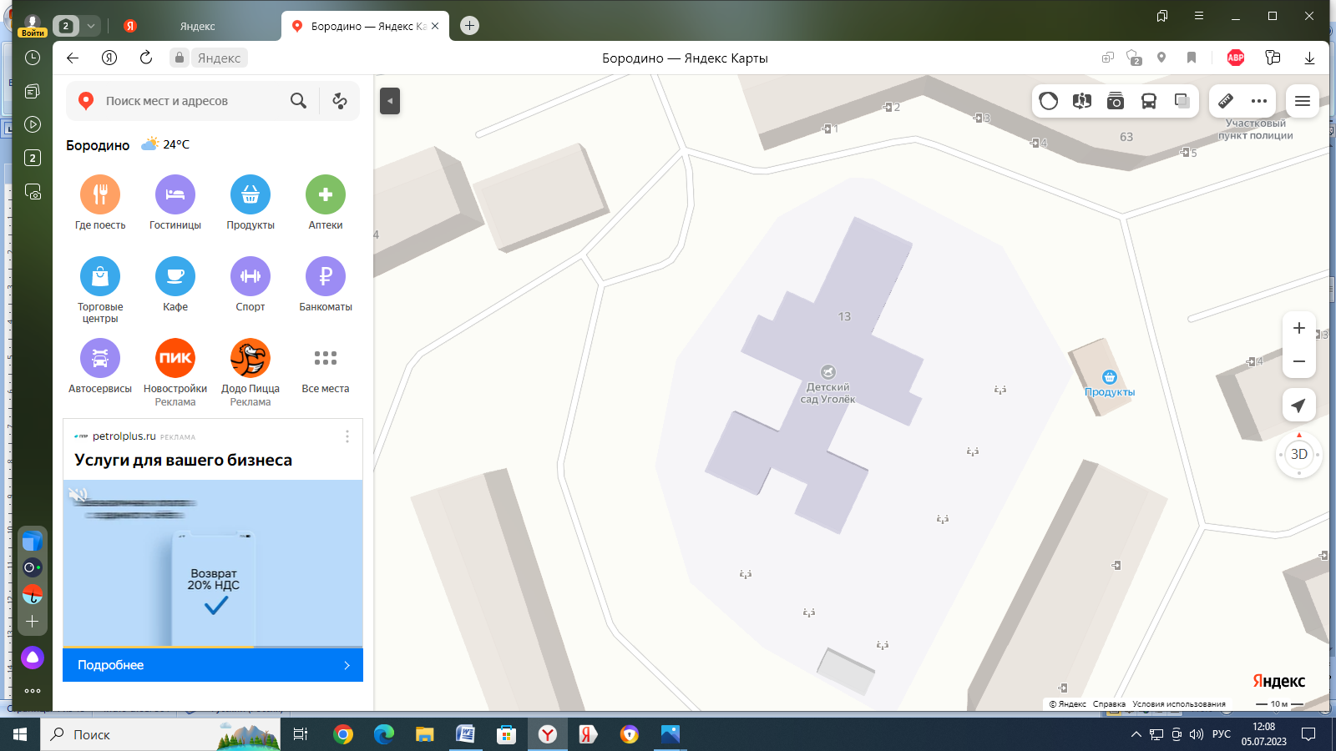

МБДОУ «Теремок»

м-н Стахановский, д.13

1. **МАРШРУТ ДВИЖЕНИЯ ОРГАНИЗОВАННЫХ ГРУПП ВОСПИТАННИКОВ МБДОУ «ТЕРЕМОК»**

**ОТ (ДО) ЗДАНИЯ К ЗДАНИЮ**

Данная схема показывает маршруты безопасного движения групп детей от здания к зданию МБДОУ «Теремок» (в случае их нахождения вне территории ДОУ при необходимости проведения обязательных мероприятий, связанных с образовательным процессом)

Условное обозначение: движение детей от здания к зданию

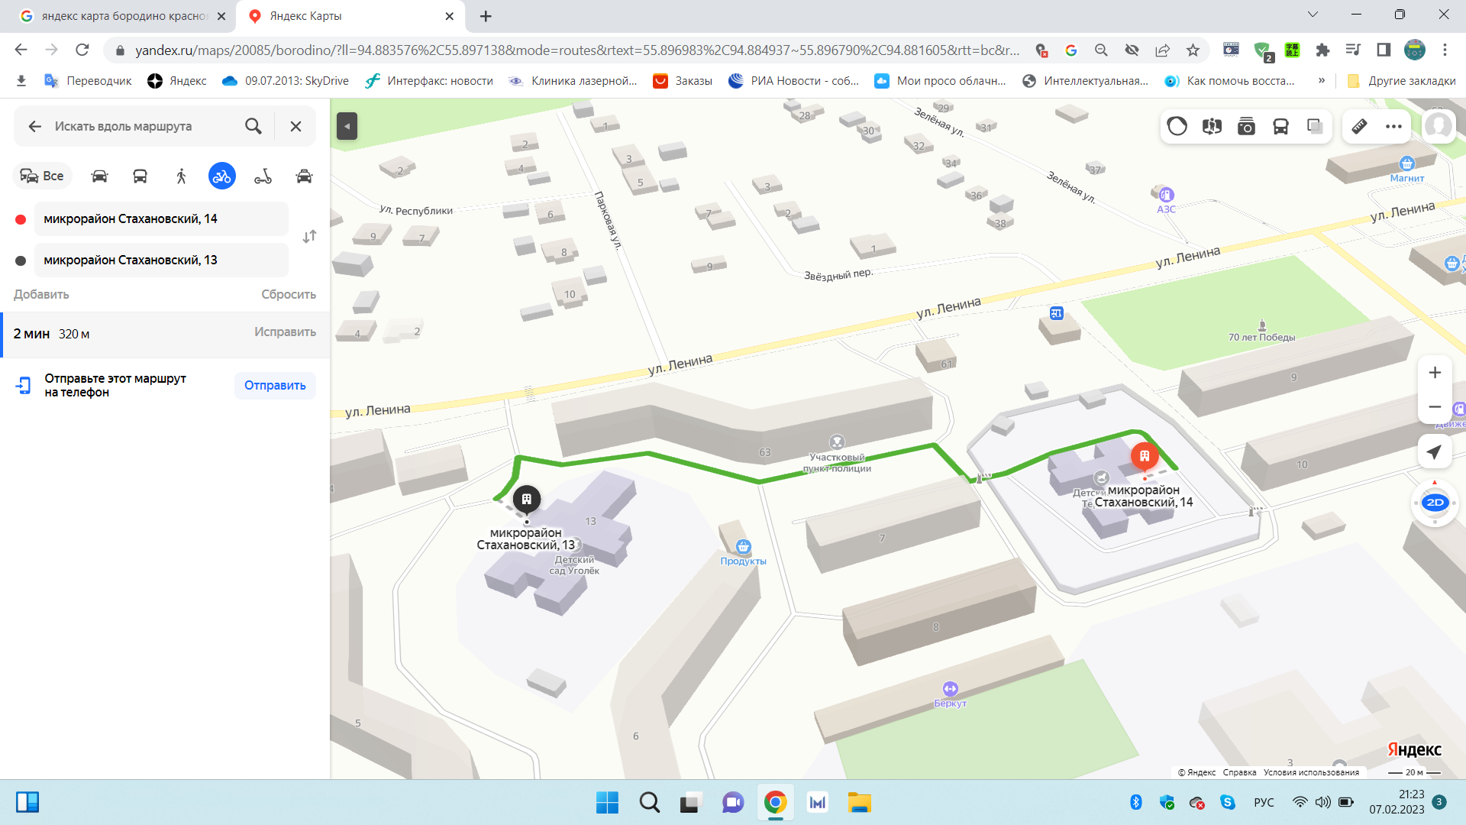

**МАРШРУТ ДВИЖЕНИЯ ОРГАНИЗОВАННЫХ ГРУПП ВОСПИТАННИКОВОТ МБДОУ «ТЕРЕМОК» К ЦЕНТРАЛЬНОЙ БИБЛИОТЕКЕ**

Условное обозначение: движение детей

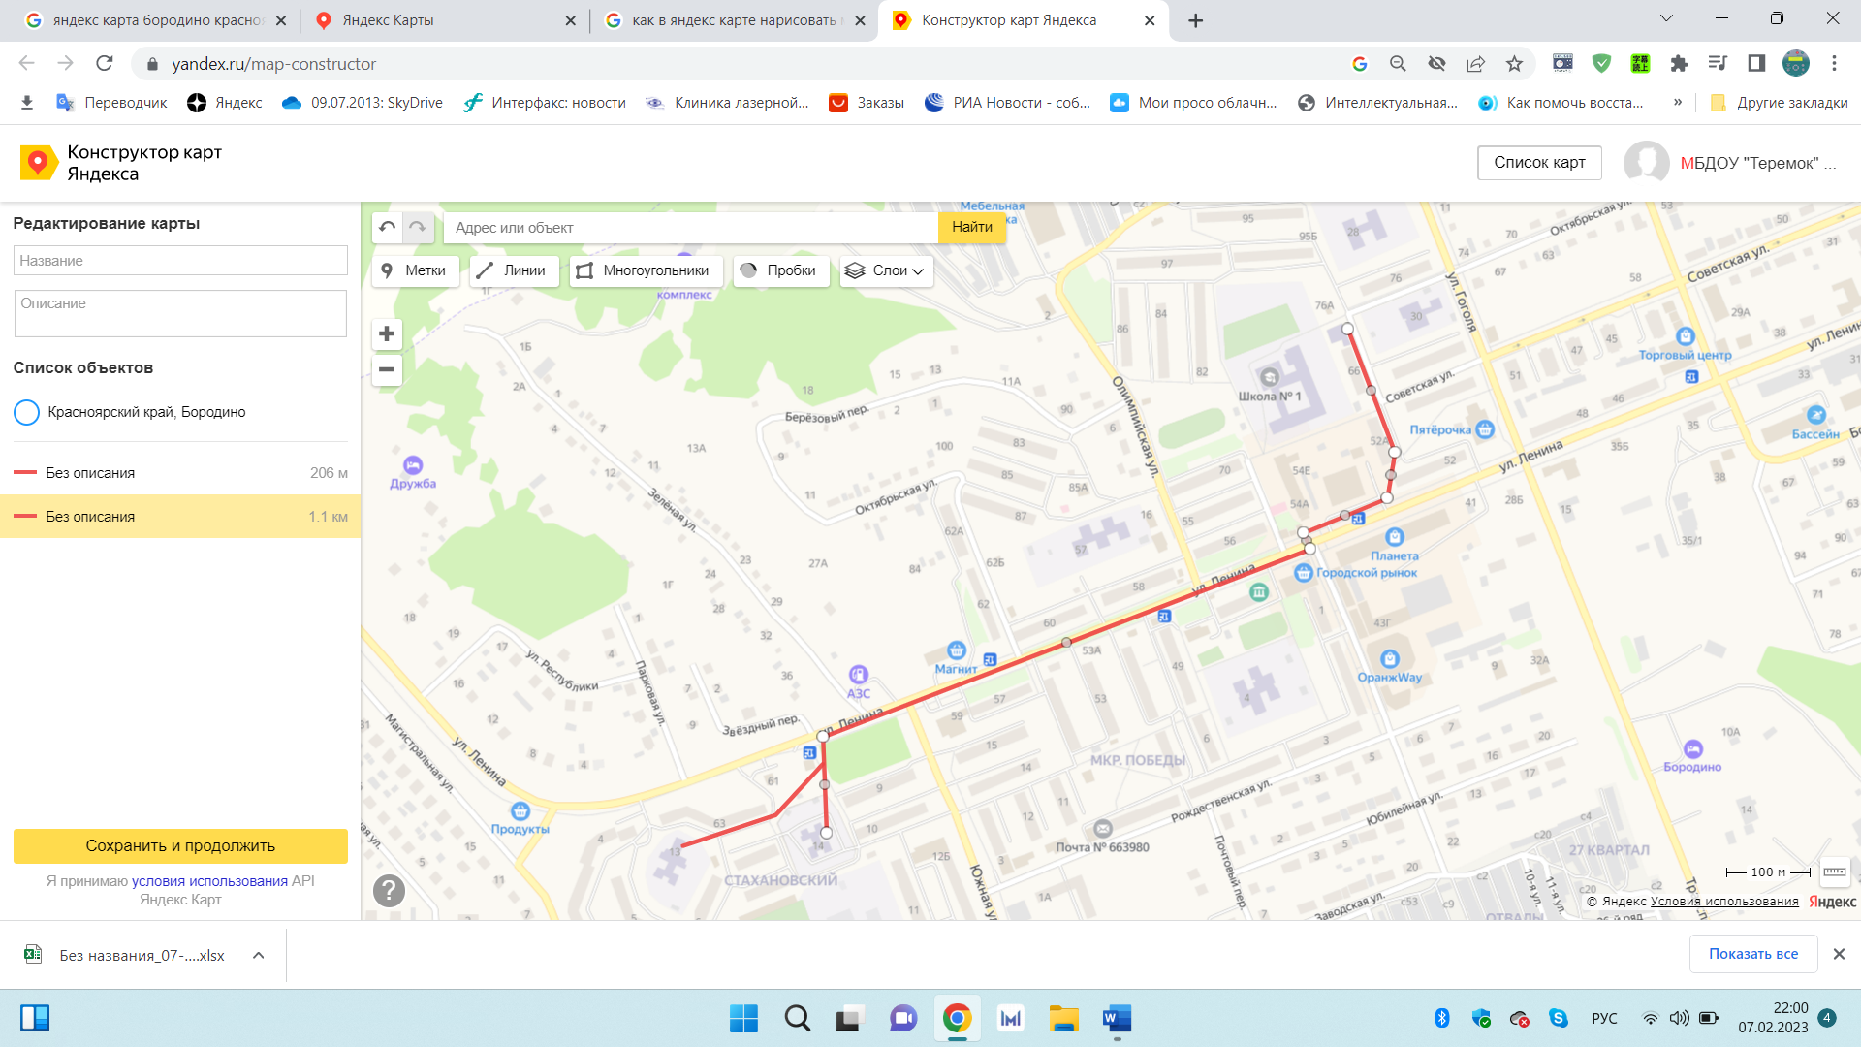

**МАРШРУТ ДВИЖЕНИЯ ОРГАНИЗОВАННЫХ ГРУПП ВОСПИТАННИКОВ ОТ МБДОУ «ТЕРЕМОК»**

**К МБОУ СОШ № 3 И ОБРАТНО**

Условное обозначение: движение детей

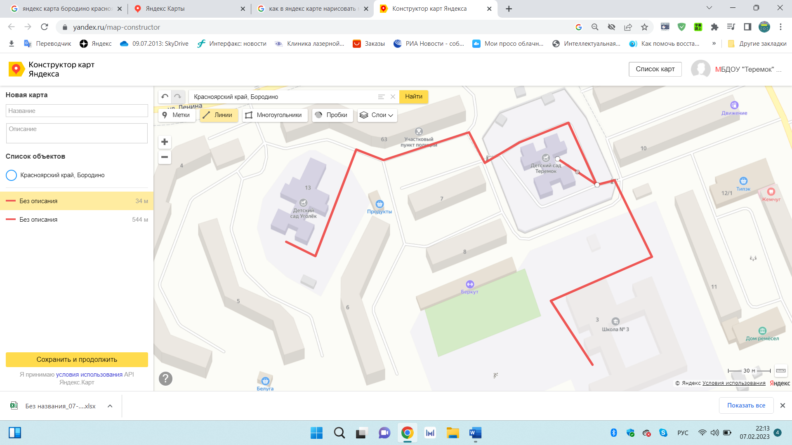

**МАРШРУТ ДВИЖЕНИЯ ОРГАНИЗОВАННЫХ ГРУПП ВОСПИТАННИКОВ ОТ МБДОУ «ТЕРЕМОК»**

**НА АЛЛЕЮ СЛАВЫ И ОБРАТНО**

Условное обозначение: движение детей

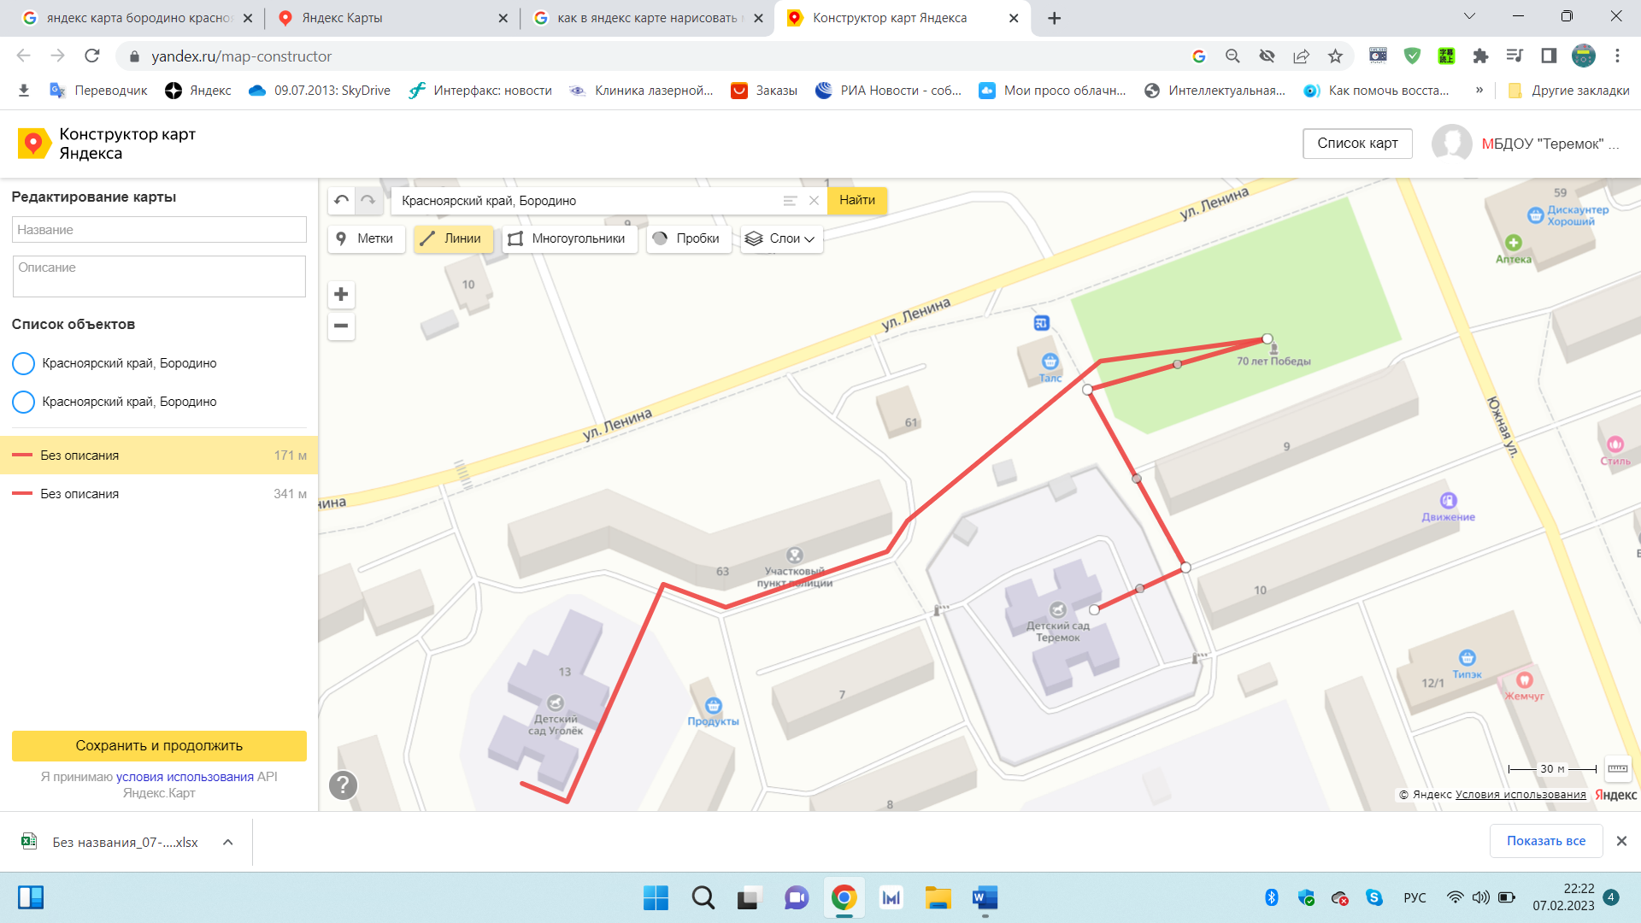

**МАРШРУТ ДВИЖЕНИЯ ОРГАНИЗОВАННЫХ ГРУПП ВОСПИТАННИКОВ ОТ МБДОУ «ТЕРЕМОК»**

**К ДОМУ КУЛЬТУРЫ «УГОЛЬЩИК», МУЗЕЮ Г. БОРОДИНО И ОБРАТНО**

Условное обозначение: движение детей

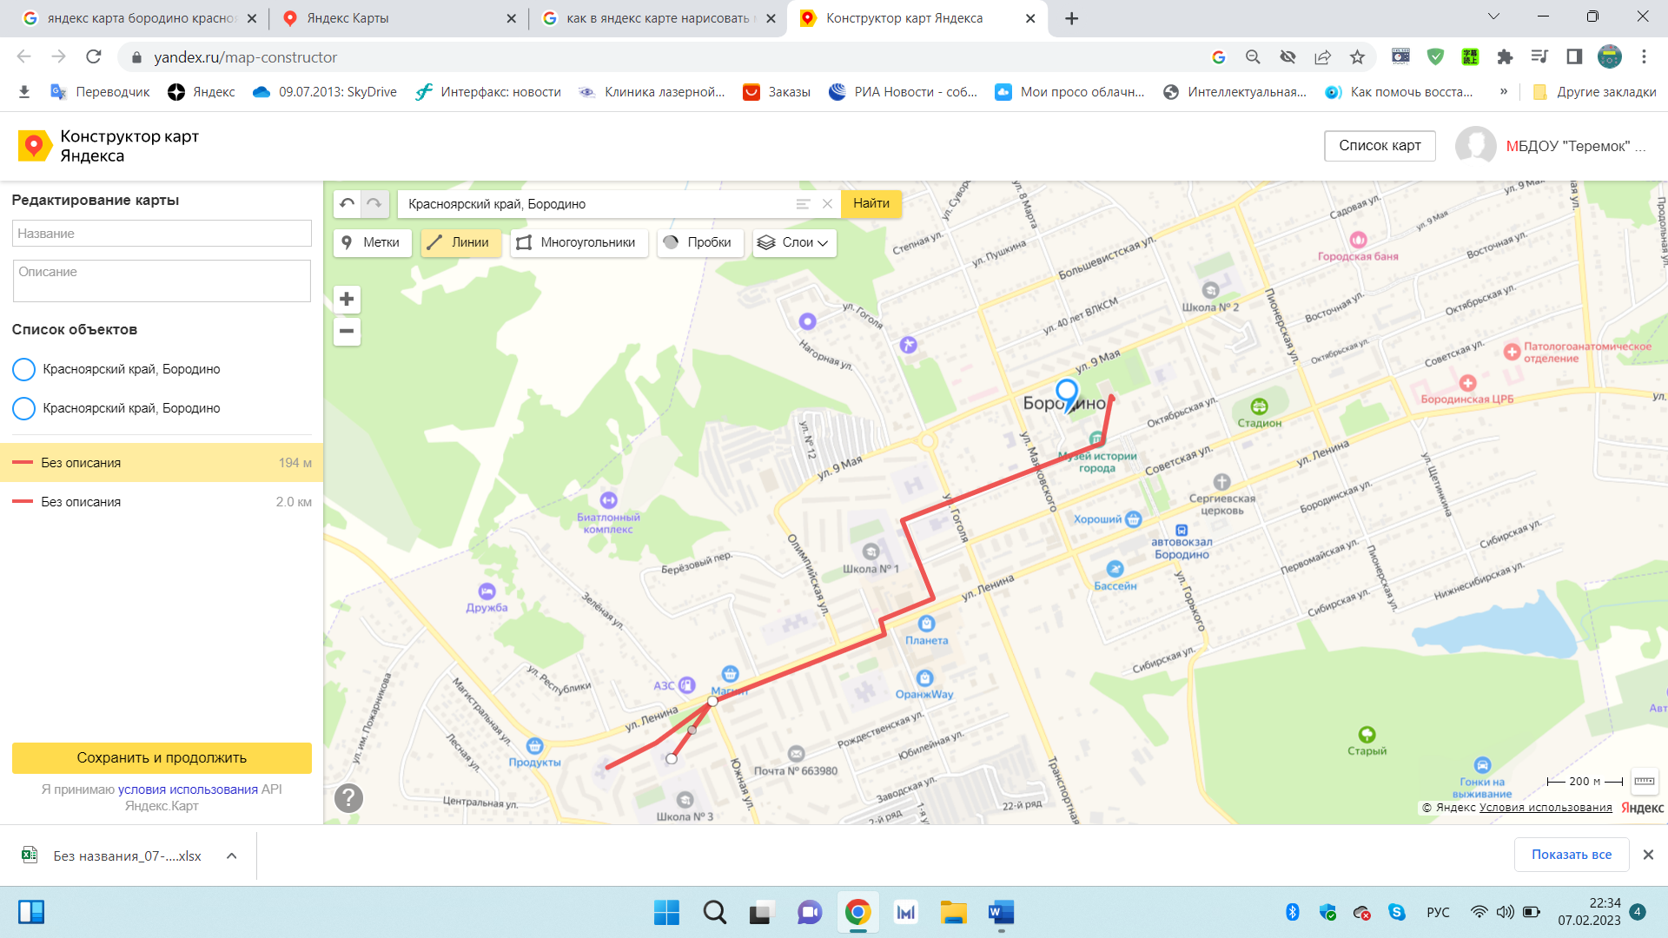

1. **ПУТИ ДВИЖЕНИЯ ТРАНСПОРТНЫХ СРЕДСТВ К МЕСТАМ РАЗГРУЗКИ/ПОГРУЗКИ И РЕКОМЕНДУЕМЫЕ ПУТИ ПЕРЕДВИЖЕНИЯ ДЕТЕЙ ПО ТЕРРИТОРИИ ОБРАЗОВАТЕЛЬНОЙ ОРГАНИЗАЦИИ ПО АДРЕСУ М-Н. СТАХАНОВСКИЙ, Д.14**

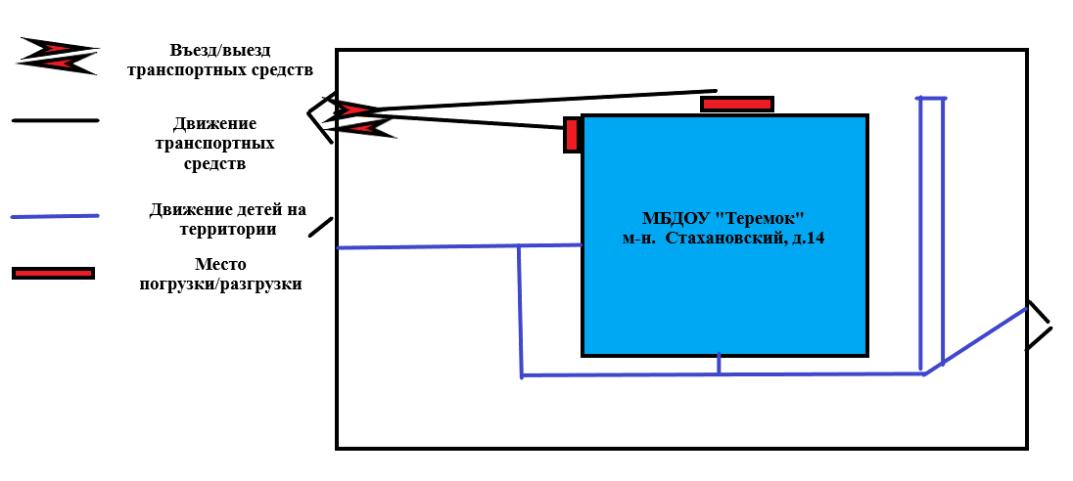

**ПУТИ ДВИЖЕНИЯ ТРАНСПОРТНЫХ СРЕДСТВ К МЕСТАМ РАЗГРУЗКИ/ПОГРУЗКИ И РЕКОМЕНДУЕМЫЕ ПУТИ ПЕРЕДВИЖЕНИЯ ДЕТЕЙ ПО ТЕРРИТОРИИ ОБРАЗОВАТЕЛЬНОЙ ОРГАНИЗАЦИИ ПО АДРЕСУ М-Н. СТАХАНОВСКИЙ, Д.13**

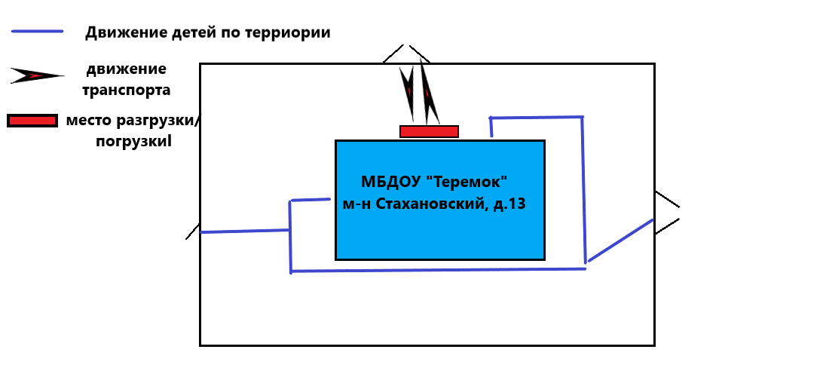



1. * Дорожно-эксплуатационные организации, осуществляющие содержание УДС и ТСОДД, несут ответственность в соответствии с законодательством Российской Федерации (Федеральный закон «О безопасности дорожного движения» от 10 декабря 1995 г. №196-ФЗ, КоАП РФ, Гражданский кодекс РФ).